Cronógrafo Pilot Type 20 Extra Special
Uma classe superior

Com a sua caixa de bronze imponente, coroa acanelada larga e facilmente ajustável, numerais luminescentes de grande dimensão e um mecanismo El Primero de alta velocidade, o Cronógrafo Pilot Type 20 Extra Special da ZENITH exibe orgulhosamente o DNA de uma linha de conquistadores aéreos. Em 2018, o estilo inovador deste famoso relógio de aviador revela o seu olhar de cronógrafo neo-retrô com um novo mostrador azul fosco. Combinado com pulseiras de couro nobuck azul encerado e abastecido por um espírito aventureiro idêntico ao dos pioneiros da aviação que a Manufacture acompanhou desde os primeiros dias de voo. Como não amar?
_________________________________________________________________________
Distinto por seu porte nobre e pátina vintage, o Cronógrafo Pilot Extra Special é imbuído da intrépida herança de heróis que voaram alto. Um herdeiro natural dos instrumentos de bordo desenvolvidos pela ZENITH nos primeiros anos da aeronáutica e conhecidos pela sua precisão, robustez e legibilidade excepcional, este cronógrafo - com sua viril caixa de bronze, seu motor de alta frequência El Primero e seu mostrador azul com numerais arábicos SLN brancos (emissão verde) - desfila a vigorosa tipologia desses relógios icônicos para pilotos.
Fuselagem de bronze
Emoldurando um mostrador luminescente de grande porte, garantindo uma legibilidade sem par, a caixa substancial de 45 mm de diâmetro - com uma coroa larga e botões acanelados que facilitam o ajuste com luvas - é feita de bronze: uma liga antimagnética altamente resistente que adquire uma pátina natural dando-lhe uma toque vintage único.
Envolto por um cristal de safira com domo, o mostrador azul fosco com a fonte em numerais arábicos originais grandes, feitos de blocos de Super-Luminova® SLN C1 branco (emissão verde). Os ponteiros facetados e luminescentes são banhados a ouro e varrem a face deste relógio distinto, também pontuada por dois contadores e uma trilha de minutos no estilo de uma ferrovia. As inscrições "Montre d'Aéronef" e "Pilot" são um lembrete de que a Manufacture foi um dos primeiros fabricantes de altímetros e relógios de cabine no início da aviação militar e civil.
Mecanismo estonteante
No coração de sua caixa de bronze, ronca um "motor" conhecido por sua precisão lendária: El Primero Calibre 4069. Este movimento de cronógrafo de roda de coluna de alta frequência é um descendente do cronógrafo produzido em série mais preciso do mundo, desenvolvido pela ZENITH e apresentado em 1969.Batendo a uma taxa de 5Hz que permite uma contagem de décimos de segundo, ele conduz as horas e os minutos centrais,os pequenos segundos e as funções de cronógrafo, garantindo uma reserva de energia de 50 horas.
Em consonância com suas origens na aviação, no fundo da caixa em bronze maciço está retratado o avião pilotado por Louis Blériot ao atravessar o Canal em 1909 com um ZENITH no pulso, juntamente com o logotipo dos instrumentos de voo ZENITH, complementado por um motivo inspirado na fuselagem do lendário avião do piloto francês. Construído para explorar horizontes distantes, este Pilot Extra Special pode ser usado no pulso por meio de uma pulseira de couro nobuck azul encerado, fixando-se com uma fivela de titânio. Um relógio audaz e bonito para entusiastas de relógios para altos voos.

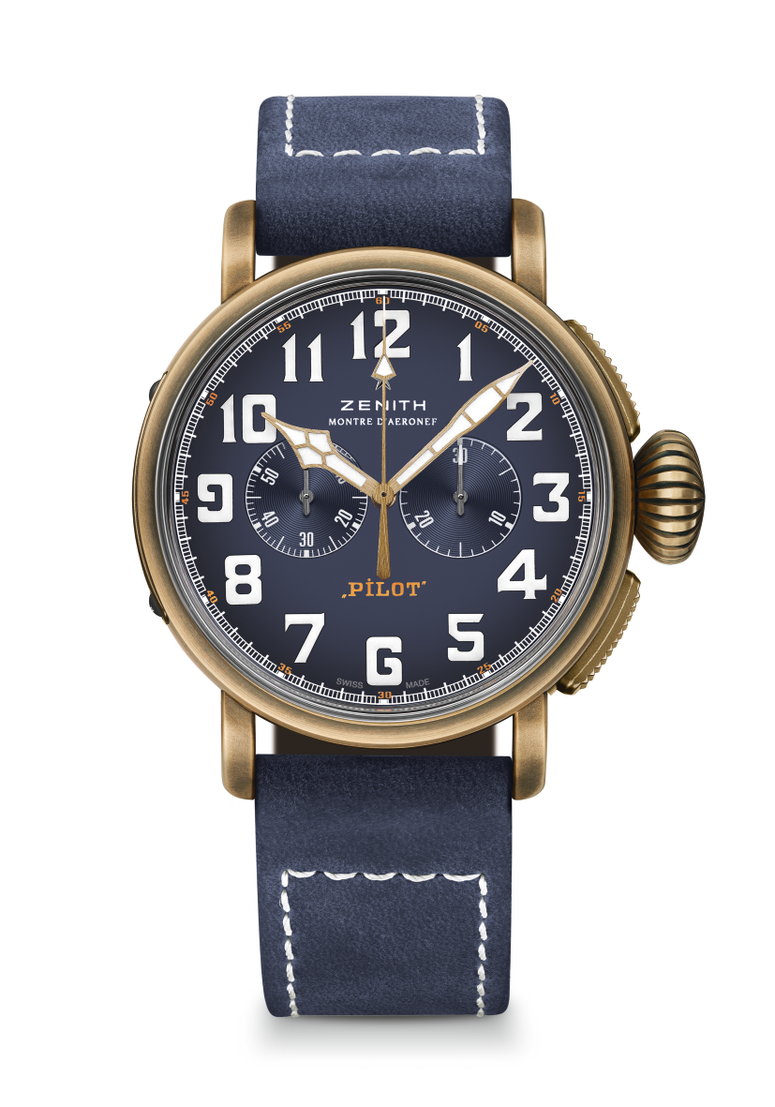
CRONÓGRAFO PILOT TYPE 20 EXTRA SPECIAL
MOSTRADOR AZUL BRONZE
DETALHES TÉCNICOS

Referência: 29.2430.4069/57.C808

PRINCIPAIS PONTOS
Caixa de bronze
Cronógrafo de roda de coluna El Primero automático
Fundo da caixa gravada com o logotipo dos instrumentos de voo ZENITH
Numerais arábicos inteiramente feitos de SuperLumiNova®

MOVIMENTO
El Primero 4069, automático
Calibre: 13 ¼" (Diâmetro: 30 mm)
Espessura do movimento: 6,6 mm
Componentes: 254
Joias: 35
Frequência: 36.000 VpH (5Hz)
Reserva de marcha: mín. 50 horas
Acabamento: Massa oscilante com o motivo “Côtes de Genève”

FUNÇÕES
Horas e minutos no centro
Segundos pequenos às 9 horas
Cronógrafo: Ponteiro do cronógrafo central e contador de 30 minutos às 3 horas

CAIXA, MOSTRADOR E PONTEIROS
Diâmetro: 45 mm
Abertura no diâmetro: 37,8 mm
Espessura: 14,25 mm
Cristal: Domo de cristal de safira com tratamento antirreflexo em ambos os lados
Fundo da caixa: Fundo da caixa de titânio gravada com o logotipo dos instrumentos de voo ZENITH
Material: Bronze
Resistência à água: 10 ATM
Mostrador: azul fosco
Índices das horas: Numerais arábicos com SuperLumiNova® SLN C1 branco
Ponteiros: banhado a ouro, facetado e revestido com SuperLumiNova® SLN C1 branco [Ponteiros]

PULSEIRA E FIVELAS
Pulseira: referência: 27.00.2321.808, Pulseira de couro nobuck azul encerado com forro de proteção em borracha
Fivela: referência: 27.95.0021.001, Fivela de titânio

